INDICE
INDICE 1
Mejoras de la Versión 4.9.4 2
Nueva Opción para las presentaciones de CAI 2

Mejoras de la Versión 4.9.4

Nueva Opción para las presentaciones de CAI
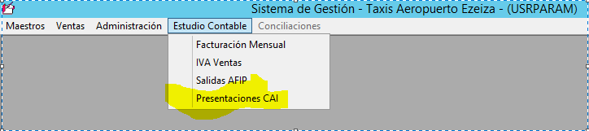

Se muestra la pantalla con un historico de las presentaciones realizadas

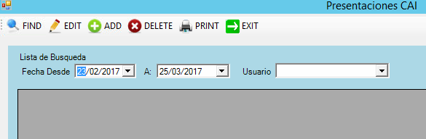

Oprimiendo la tecla ADD , se ingresa una nueva presentación, se debe ingresar mes y año, oprimir el botón Resumen Estado casi, esta acción completa la grila con la información.

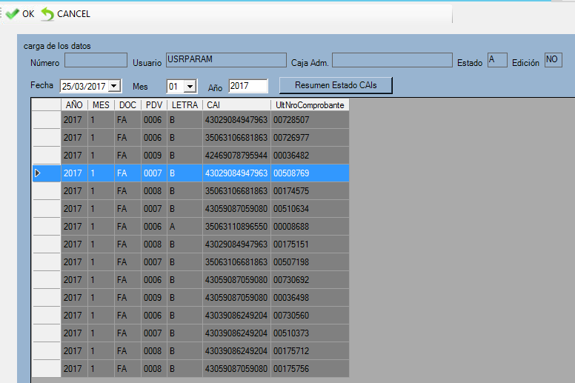

Para guardar la presentación se debe presionar OK, a continuación el sistema informa que va a generar el archivo correspondiente, es archivo es para que se lo envien al contador.

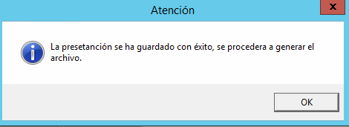

El archivo se generar en la carpeta C:\Gestion\AFIP
